Error en Sistema CxP

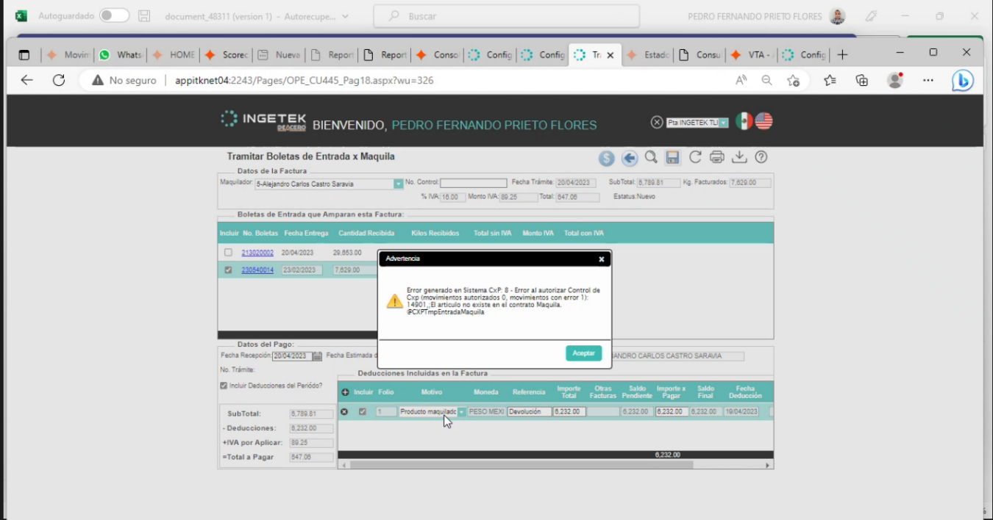

declare @p2 int

set @p2=281

declare @p3 varchar(12)

set @p3='281'

exec OPESch.OPE_CU445_Pag18_Boton_SAVE_Proc @pnClaUbicacion=326,@pnIdRecepFacturaMaquilador=@p2 output,@psFacturaMaquilador=@p3 output,@pnClaMaquilador=5,@pnClaUsuarioMod=100024717,@psNombrePcMod='100PPRIETO',@psIdioma='Spanish',@pnClaIdioma=default,@nEsDebug=default

select @p2, @p3

--EXEC SP_HELPTEXT 'OpeSch.OPE_CU445_Pag19_Boton_Autorizar_Proc'

--EXEC SP_HELPTEXT 'OpeSch.OpeAutorizarTramitePagoFacturasProc'

-- EXEC SP_HELPTEXT 'OpeSch.OpePagoFacturaProvSrv'

--EXEC SP_HELPTEXT 'OPESch.OPE_CU445_Pag18_EnviarTramiteCxP_Proc'

--EXEC SP_HELPTEXT 'OpeSch.OPE_CU445_Pag18_Boton_SAVE_Proc'

--EXEC SP_HELPTEXT 'OpeSch.OPE_CU445_Pag19_Boton_GenerarTramite_Proc'

--EXEC SP_HELPTEXT 'OpeSch.OpeGenerarTramitePagoFacturasProc'

-- EXEC SP_HELPTEXT 'OpeSch.OpePagoFacturaProvSrv'

--EXEC SP_HELPTEXT 'OPESch.OPE_CU445_Pag18_EnviarTramiteCxP_Proc'

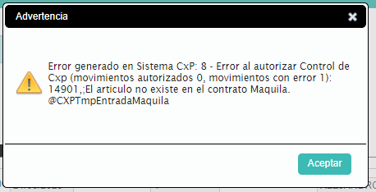

Que tal Erick buenas tardes,

Relacionado con el Ticket, te confirmo que en el proceso de OPE para Enviar el Trámite a CxP, se está ejecutando el servicio **[CxpSch].[CxP_CU1_Pag15_RecibirEntradaMaquilaEnc_Srv]**



Y posteriormente en la transacción se graba en las tablas temporales de **CxpSch.CXPTmpEntradaMaquila, CxpSch.CXPTmpEntradaMaquilaDet**

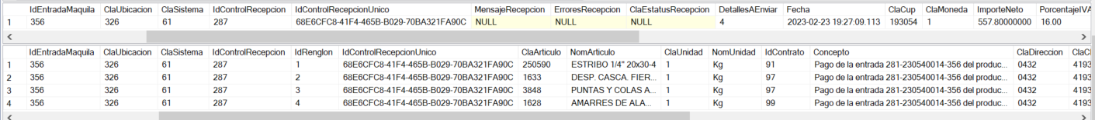

El error ocurre cuando se ejecuta el servicio de autorización **CxpSch.[CxP_CU1_Pag15_RecibirEntradaMaquilaAut_Srv]**

